如何对比分析售后区域分布情况？
一、售后数量区域对比
第一步：在“首页”左侧导航栏中，打开“销售管理”中的“售后管理”，选择“售后统计分析”中的“售后数量区域分布”。
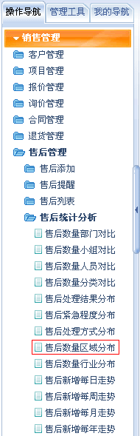
第二步：在“售后数量区域分布”界面中，以图形的形式显示各区域售后数量分布情况，非常直观明了。
